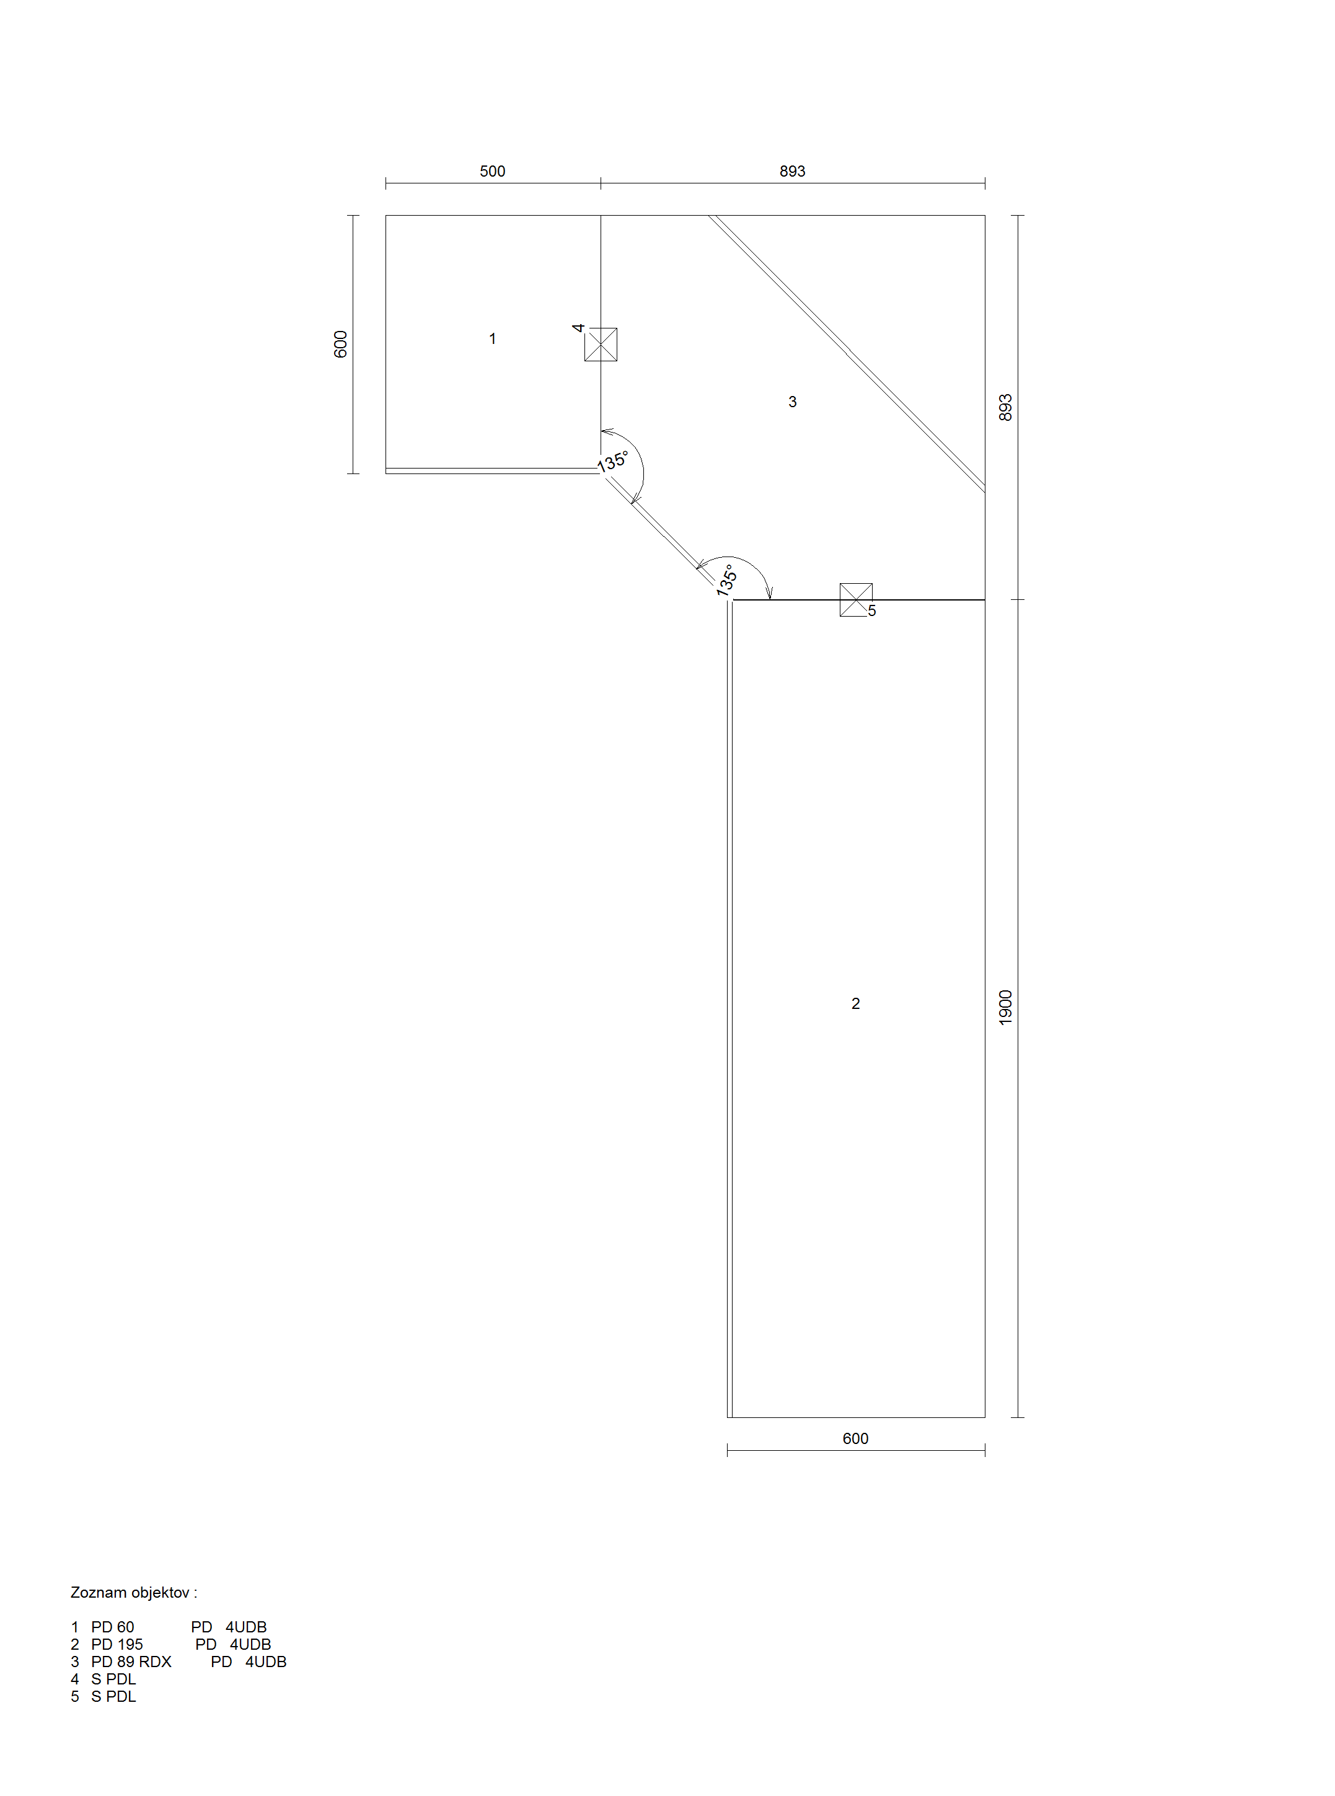
Pracovné dosky
Objednávka čislo: -1 (4301)
Vypracoval : wing
Zákaznik : Martina Bejvalová
,

Predajňa : Kuchyně DaDa
140 00, Budějovická 12

